Plik źródłowy: /tmp/in/input.doc; Data: 2007-12-6 08:48:00 AM
J.Nawrocki, M. Antczak, G. Palik, A. Widelska

Ćwiczenie nr 4

Język asemblera
Środowisko uruchomieniowe

- Pobrać plik masm.zip (Macro Assembler 6.15 & Segmented Executable Linker 5.60)
(http://www.cs.put.poznan.pl/mantczak/teaching/itc/masm.zip).
- Rozpakować powyższe archiwum w katalogu roboczym (na zajęciach najprawdopodobniej C:\Temp).
- Ważne pliki wykorzystywane podczas kompilacji:
  - ml.exe, LINK.EXE – wykonywalne pliki reprezentujące odpowiednio Macro Assembler 6.15 i Segmented Executable Linker 5.60; są one wykorzystywane w procesie kompilacji plików źródłowych programów napisanych w języku asemblera,
  - clean.bat – służy do usuwania następujących plików: *.bak, prog.exe, prog.obj, prog.map, prog.lst, prog.com z katalogu, w którym się znajduje,
  - prog.asm – kod źródłowy programu zapisany w języku asemblera (blank.asm – szkielet programu napisanego w języku asembler, który wystarczy uzupełnić odpowiednimi instrukcjami w celu reprezentowania przez niego określonej funkcjonalności; zawiera kod, który jest niezbędny i wymagany przez wszystkie programy pisane na ćwiczeniach),
  - make.bat – zawiera składnię poleceń wykorzystywanych w celu kompilacji pliku zawierającego kod źródłowy programu napisanego w języku asemblera (np.: make.bat prog, w celu kompilacji pliku prog.asm).
ml /Fe’kod_wynikowy’ /Fl’listing_kompilacji’ /Fm’mapa_kompilacji’ /Fo’kod_przejściowy’ ‘kod_zrodlowy’
link ’kod_przejściowy’,,,,,
np.:
ml /Feprog.exe /Flprog.lst /Fmprog.map /Foprog.obj prog.asm
link prog.obj,,,,,

Wprowadzenie do asemblera

Podstawowa struktura programu
; prog.asm
;================================================
.model tiny
.code
;================================================
prog segment
assume cs: prog
start:
; instrukcje
int 3
;================================================
.stack
;================================================
prog ends
end start
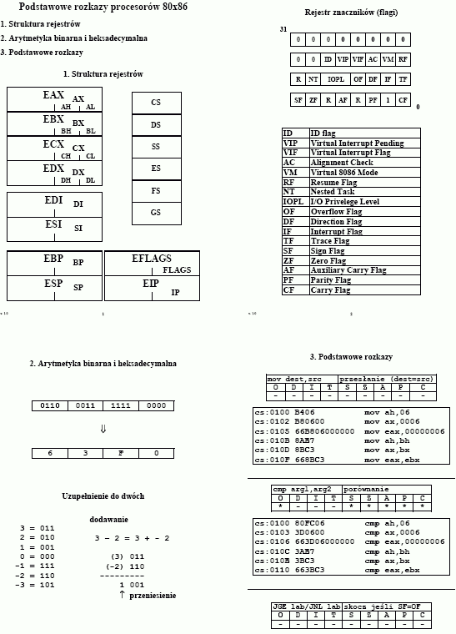
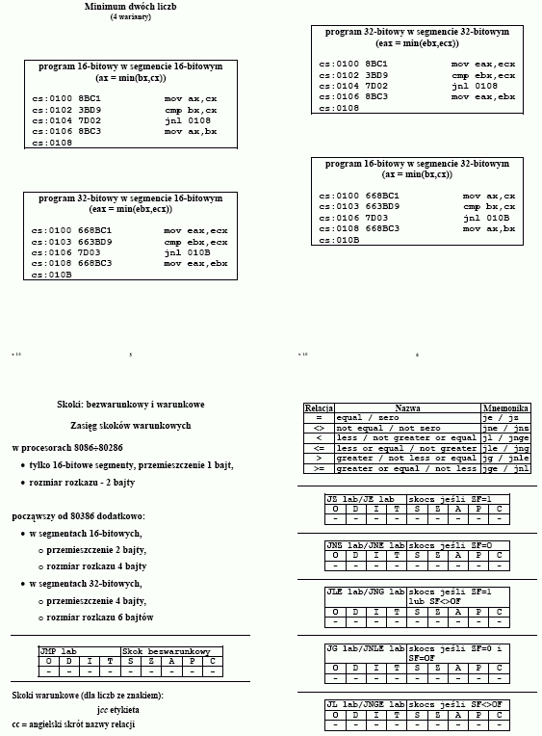
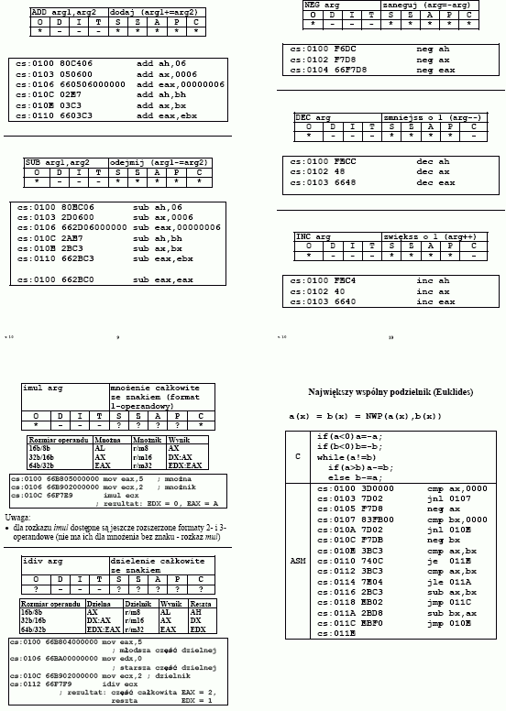
Powyższe i dodatkowe materiały znajdują się na stronie dr. inż. W. Complaka
      - http://www.cs.put.poznan.pl/wcomplak/BFILES/PN_W_1.PDF
      - http://www.cs.put.poznan.pl/wcomplak/BFILES/PN_W_2.PDF
      - http://www.cs.put.poznan.pl/wcomplak/BFILES/PN_W_3.PDF
      - http://www.cs.put.poznan.pl/wcomplak/BFILES/PN_W_4.PDF
      - http://www.cs.put.poznan.pl/wcomplak/BFILES/PN_W_5.PDF
      - http://www.cs.put.poznan.pl/wcomplak/BFILES/PN_W_6.PDF
      - http://www.cs.put.poznan.pl/wcomplak/BFILES/PN_W_7.PDF

Zadania

Zad. 1(*). Skompiluj i wykonaj programy prezentowane na wykładzie.
Zad. 2. Zaznacz rzeczywiste rejestry procesora x86:
a) AX, b) FX, c) BX, d) GX, e) CX
Zad. 3. Zaznacz poprawne odpowiedzi. Instrukcja add p, z:
- pozwala wykonywać operację dodawania na liczbach znajdujących się w odpowiednich rejestrach,
- po wykonaniu operacji wynik znajduje się w rejestrze p,
- po wykonaniu operacji wynik znajduje się w rejestrze z,
- pozwala wykonywać operację mnożenia na liczbach znajdujących się w odpowiednich rejestrach.
Zad. 4. Jaka instrukcja kończy działanie programu napisanego w języku asemblera?
Zad. 5. Zaznacz poprawne odpowiedzi:
- narzędzia wykorzystywane w procesie kompilacji to tylko kompilator,
- narzędzia wykorzystywane w procesie kompilacji to tylko linker,
- narzędzia wykorzystywane w procesie kompilacji to kompilator i linker,
- proces kompilacji przebiega w następujący sposób: program źródłowy jest linkowany, a następnie kompilowany,
- proces kompilacji przebiega w następujący sposób: program źródłowy jest kompilowany, a następnie linkowany,
- kompilator generuje kod wynikowy,
- linker generuje kod wynikowy,
- kompilator generuje kod przejściowy,
- linker generuje kod przejściowy.
Zad. 6. Zaznacz poprawne odpowiedzi:
- narzędzie do testowania kodu wynikowego to masm,
- narzędzie do testowania kodu wynikowego to debug,
- narzędzie do testowania kodu wynikowego to link,
- liczby w rejestrach procesora są przechowywane w postaci binarnej,
- liczby w rejestrach procesora są przechowywane w postaci dziesiętnej,
- liczby w rejestrach procesora są przechowywane w postaci heksadecymalnej.
Zad. 7. Załóżmy, że kompilowany jest plik źródłowy zawierający program napisany w języku asemblera. Uzupełnij brakujące informacje:
- w wyniku procesu kompilacji można uzyskać następujące pliki:
- kod przejściowy przechowywany w pliku o rozszerzeniu ………………………………………
- kod wynikowy przechowywany w pliku o rozszerzeniu ………………………………………...
- listing kompilacji przechowywany w pliku o rozszerzeniu ……………………………………...
- mapę kompilacji przechowywaną w pliku o rozszerzeniu ……………………………………...
- w celu uzyskania informacji dotyczących możliwych opcji narzędzia ml, które mogą zostać wykorzystane podczas kompilacji kodu źródłowego napisanego w języku asemblera należy wykonać następujące polecenie: ml ……………………………………………………………………………………………………………
- w celu uzyskania informacji dotyczących możliwych opcji narzędzia debug, które mogą zostać wykorzystane podczas testowania poprawności kodu wynikowego uzyskanego w wyniku kompilacji należy wykonać następujące polecenie: -………………………………………………………………………………
- ………………………………………………….. – przykładowa polecenie uruchamia program debug w celu testowania poprawności kodu źródłowego prog.exe

- jakie będą rezultaty wykonania poniższych operacji:
- -rax
AX 0000
:1
……………………………………………………………………………………………………………………………………………………………………………………
- -rax
AX 0003
:
……………………………………………………………………………………………………………………………………………………………………………………
- -g
……………………………………………………………………………………………………………………………………………………………………………………
- -q
……………………………………………………………………………………………………………………………………………………………………………………
Zad. 8. Oblicz metodą bezpośredniego dodawania wartości następujących wyrażeń (liczby są podane w systemie heksadecymalnym, czyli szesnastkowym; wynik ma być również heksadecymalny)(*4-6):
524 | 735 | 345 | 2A8 | E45 | CCE
+ 214 | + 879 | + CBA | + 34C | + 28B | + ABA
Zad. 9. Oblicz metodą bezpośredniego odejmowania wartości następujących wyrażeń (liczby są podane w systemie heksadecymalnym; wynik ma być również heksadecymalny) (*4-6):
548 | EAB | 189 | 437 | 1F2 | E49
- 211 | - 341 | - 67 | - 78 | - BC | - AC8
Zad. 10. Do czego służy kod uzupełnień do dwóch (U2) oraz jaka jest jego charakterystyczna cecha?
Zad. 11. Podaj zakres liczb całkowitych, jakie można zakodować za pomocą 5 bitów metodą uzupełnienia do 2.
Zad. 12. Podaj wartość bezwzględną (w systemie heksadecymalnym) następujących liczb całkowitych zakodowanych na 16 bitach metodą uzupełnienia do 2 (*4-6):
FFFE | FFF7 | FFD3 | FEF9 | F30E | 47EB
Zad. 13. Zaznacz poprawne odpowiedzi. Zmiana znaku podczas tworzenia liczby ujemnej, przy wykorzystaniu jej dodatniego odpowiednika, jest wykonywana poprzez:
- zanegowanie bitów i dodanie 1,
- dodanie jedynki i zanegowanie bitów.
Zad. 14. Przedstaw podane liczby ujemne w uzupełnieniu do 2 na szesnastu bitach i w kodzie heksadecymalnym (*4-6):
-4 | -B | -E | -23 | -C4 | -A8
Zad. 15. Zaznacz poprawne odpowiedzi. Instrukcja sub p, z:
- pozwala wykonywać operację dodawania na liczbach znajdujących się w odpowiednich rejestrach,
- wynik po wykonaniu operacji znajduje się w rejestrze p,
- wynik po wykonaniu operacji znajduje się w rejestrze z,
- pozwala wykonywać operację odejmowania na liczbach znajdujących się w odpowiednich rejestrach.
Zad. 16. Zaznacz poprawne odpowiedzi. Po wykonaniu instrukcji neg c:
- w rejestrze c znajduje się wartość taka sama jak przed wykonaniem operacji,
- w rejestrze c znajduje się wartość powstała poprzez zanegowanie postaci binarnej liczby c.

Zad. 17. Procesor wykonuje rozkazy zapisane w kodzie wynikowym programu w następujący sposób:
- ……………………………………………………………………………………………………………,
- licznik rozkazów to …………………………….., który wskazuje na ……………………………….
Zad. 18. Skoki warunkowe są realizowane za pomocą operacji porównania ………………….., i operacji skoku. Podaj instrukcje asemblerowe odpowiadające następującym operacjom skoku:
a) jump if equal - ……………………………………………………………………………………………..
b) jump if not less - …………………………………………………………………………………………..
c) jump if greater - ……………………………………………………………………………………………
d) jump if not greater - ……………………………………………………………………………………….
e) jump if less - ……………………………………………………………………………………………….
Zad. 19. Zapisz w języku asemblera pętle while oraz instrukcję warunkową if-else.
Zad. 20. Napisz program przesyłający do rejestru AX najmniejszą z liczb znajdujących się w rejestrach BX, CX i DX. Oto przykładowe przypadki testowe:
Dane wejściowe (hex) |  |  | Wynik
BX | CX | DX | AX
1 | 2 | 3 | 1
5 | FF | FFFF | FFFF
Zad. 21. Napisz program przesyłający do rejestru AX resztę z dzielenia liczby naturalnej znajdującej się w rejestrze BX przez liczbę dodatnią znajdującą się w rejestrze CX. Zastosuj metodę wielokrotnego odejmowania. Oto przykładowe przypadki testowe przedstawione w systemie dziesiętnym:
Dane wejściowe |  | Wynik
BX | CX | AX
6 | 5 | 1
16 | 5 | 2
4 | 5 | 4
5 | 5 | 0
F | 4 | 3
Zad. 22. Napisz program obliczający wartość funkcji n!. Przyjmij, że n jest w rejestrze BX, a wynik ma być w rejestrze AX. Do mnożenia wykorzystaj instrukcję
imul s
która przesyła do pary rejestrów DX:AX wynik mnożenia liczby znajdującej się w rejestrze AX przez liczbę znajdującą się w rejestrze (lub innym miejscu) określonym przez operand s. Jeżeli wynik mieści się na 16 bitach i jest nieujemny, to wartość rejestru DX jest równa 0 (jeśli wynik mieści się na 16 bitach i jest ujemny, to wartością rejestru jest FFFF). Na przykład instrukcja
imul bx
może być opisana następującą instrukcją w języku C:
ax = ax * bx;
Oto przykładowe dane testowe:
Wejście: n | Wynik: n!
BX | AX
0 | 1
1 | 1
2 | 2
3 | 6
4 | 18
- Jaka jest największa wartość n, dla której n! może być poprawnie przedstawiona w uzupełnieniu do 2 na 16 bitach?
- Jak należałoby zmodyfikować ten program, gdyby osoby korzystające z tego programu doszły do wniosku, że będzie im wygodniej, gdy n będzie podane w rejestrze ax, a wynik będzie w rejestrze bx?
Zad. 23. Napisz program obliczania liczby cyfr dziesiętnych podanej liczby n. Skorzystaj z instrukcji
idiv s
która dzieli zawartość pary rejestrów DX:AX przez zawartość s i iloraz przesyła do rejestru AX, zaś resztę do rejestru DX. W przypadku, gdy dzielna jest 16-bitowa należy pamiętać o wyzerowaniu rejestru DX. Na przykład instrukcja języka C
ax = ax / bx;
mogłaby być przetłumaczona w następujący sposób:
mov dx, 0
idiv bx
Oto przykładowe dane testowe:
Wejście: n | Wynik:
DX | CX
D | 2
Zad. 24(*). Napisz program obliczania wartości a^{n}, gdzie a i n są liczbami naturalnymi (a>0, n >= 0). Skorzystaj z instrukcji
imul s
która przesyła do pary rejestrów DX:AX wynik mnożenia liczby znajdującej się w rejestrze AX przez liczbę znajdującą się w rejestrze (lub innym miejscu) określonym przez operand s. Jeżeli wynik mieści się na 16 bitach i jest nieujemny, to wartość rejestru DX jest równa 0 (jeśli wynik mieści się na 16 bitach i jest ujemny, to wartością rejestru jest FFFF). Na przykład instrukcja
imul bx
może być opisana następującą instrukcją w języku C:
ax = ax * bx;
Oto przykładowe dane testowe:
Wejście: n | Wynik: a^{n} | Wejście: a
BX | AX | CX
3 | 8 | 2
Zad. 25(*). Napisz program obliczania sumy cyfr dziesiętnych podanej liczby n. Skorzystaj z instrukcji
idiv s
która dzieli zawartość pary rejestrów DX:AX przez zawartość s i iloraz przesyła do rejestru AX, zaś resztę do rejestru DX. W przypadku, gdy dzielna jest 16-bitowa należy pamiętać o wyzerowaniu rejestru DX. Na przykład instrukcja języka C
ax = ax / bx;
mogłaby być przetłumaczona w następujący sposób:
mov dx, 0
idiv bx
Oto przykładowe dane testowe:
Wejście: n | Wynik:
DX | CX
D | 4

